## 2.2审题子系统

### 2.2.1用例图



### 2.2.2事件流:

查看试题界面见图5.3.1

检索试题：

单击选中左侧大纲节点，系统会更新选中的试题

点击上一节/下一节，系统会自动检索上/下一个考点的相关题目

审核试题：

单击审核，进入审核试题界面

审核试题界面见图5.3.2

上一题/下一题

点击“上一题/下一题”跳转到上/下一题的审核界面

查看其它审核意见

点击“查看其它审核意见”按钮，系统会显示其他审核人的审核意见

提交审核意见

在左下方审核意见栏中填写审核意见，点击“提交审核意见”可以提交自己的审核意见。

修改试题界面见图5.3.3

修改试题：

通过上方下拉列表修改试题参数，文本编辑器内编辑试题内容

保存修改：

点击“保存”按钮，系统会提示是否修改试题，确认后将修改后试题写入数据库

查看所有审核意见：

点击“查看所有审核意见”按钮，系统显示所有审题人的意见

删除试题：

点击“删除”，系统提示是否放入回收站，确认后将当前试题放入回收站

回收站管理界面见图5.3.4

恢复试题：

选中试题前的复选框，点击“恢复”将恢复试题

彻底删除试题：

选中试题前的复选框，点击“彻底删除”，系统提示是否彻底删除试题，确认后将试题从回收站中删除。

## 5.3 审题子系统

### 5.3.1图

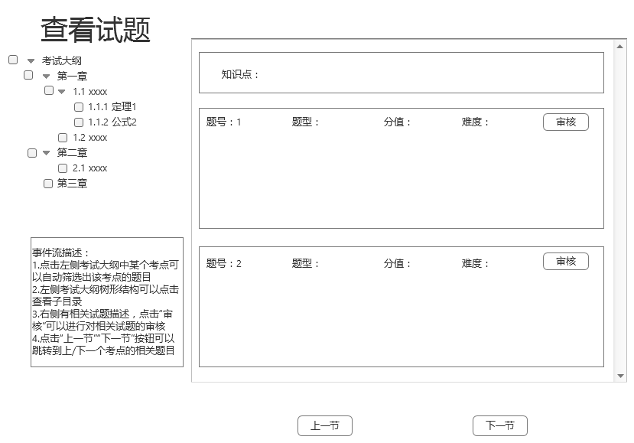

查看试题：

点击左侧树形结构大纲中的某一个节点，系统会更新选中试题；

通过上一节/下一节跳转到上/下一个考点的试题

### 5.3.2图

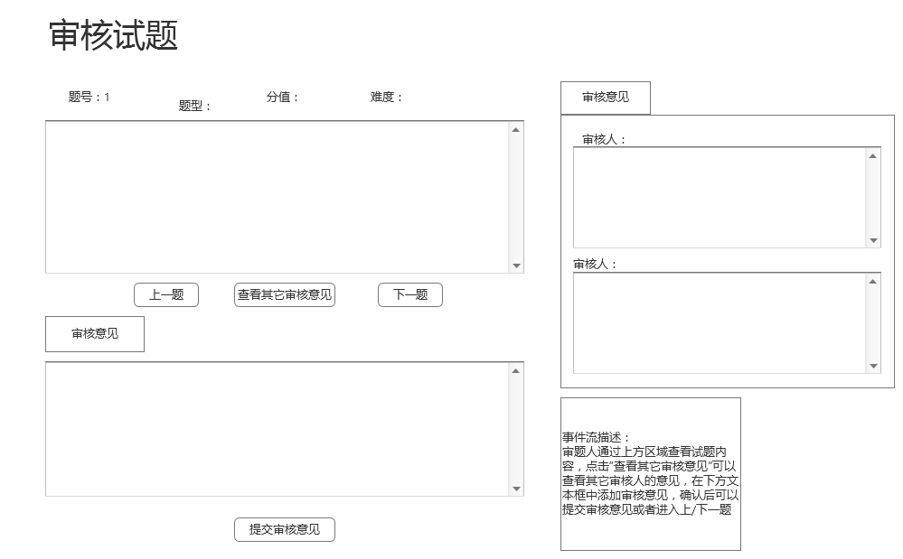点击“上一题/下一题”跳转到上/下一题的审核界面

点击“查看其它审核意见”按钮，系统会显示其他审核人的审核意见

在左下方审核意见栏中填写审核意见，点击“提交审核意见”可以提交自己的审核意见。

### 5.3.3图

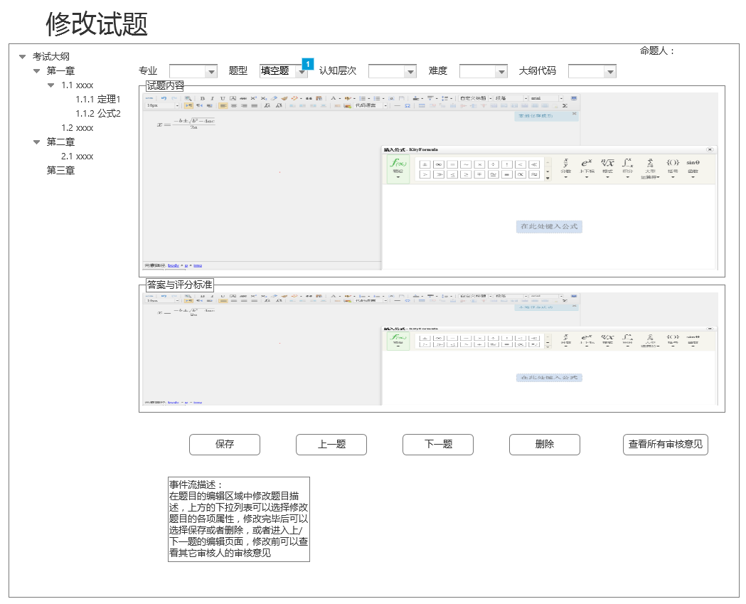

通过下拉菜单选择试题参数，通过文本编辑器编写试题内容，修改完毕后点击保存完成修改，点击“上/下一题”进入上/下一题的修改界面，点击“查看所有审核意见”可以查看所有审题人的审核意见，点击“删除”将当前题目放入回收站。

### 5.3.4图

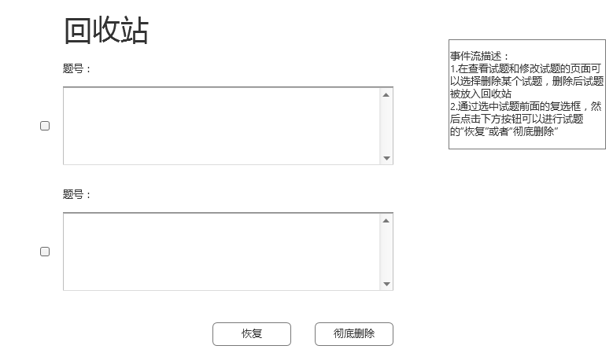

选中试题前的复选框，点击“恢复”可以恢复试题，点击“彻底删除”则将试题从回收站中删除。